

**滨江小三班**

**2024/5/9**

天气：晴

”

入园情况：今天来了22位小朋友，**晁乐怡、朱子贝**小朋友请了病假。

整理物品情况：**杨皓宇、刘子文、沈懿心、朱瑾瑜、朱梓宸、陈硕、赵中熠、于朗、张昱安、张轩齐、樊予诺、赵嘉玥、谢嘉赟、陶子沐、刘欣远、苏言哲、丁依沐、李芊烨、黄沐尔、印梦瑶、李艺可、李苏琪**等小朋友开心地来园；**杨皓宇、刘子文、沈懿心、朱瑾瑜、陈硕、赵中熠、张昱安、樊予诺、赵嘉玥、谢嘉赟、陶子沐、刘欣远、苏言哲、丁依沐、李芊烨、黄沐尔、印梦瑶、李艺可**等小朋友能够主动和老师、小伙伴们打招呼！**杨皓宇、刘子文、沈懿心、朱瑾瑜、朱梓宸、陈硕、赵中熠、于朗、张昱安、张轩齐、樊予诺、赵嘉玥、谢嘉赟、陶子沐、刘欣远、苏言哲、丁依沐、李芊烨、黄沐尔、印梦瑶、李艺可**等小朋友能主动将水杯绕好、物品放整齐。

**活动名称：语言活动《手指谣》**

**活动简介：**《手指谣》是一则类似手指游戏的歌谣，歌谣内容简单，生动有趣，歌谣中的象声词较吸引幼儿，适合孩子们做手指游戏。该歌谣已经融入了手指游戏，易于幼儿学习、游戏。

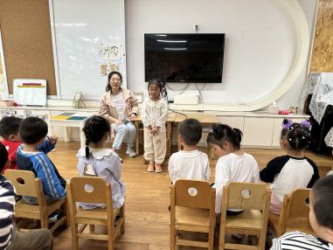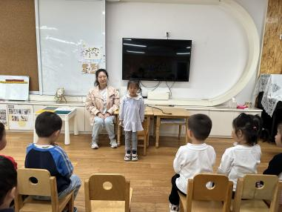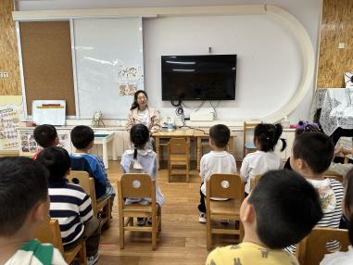在活动中，**杨皓宇、刘子文、沈懿心、朱瑾瑜、朱梓宸、陈硕、赵中熠、于朗、张昱安、张轩齐、樊予诺、赵嘉玥、谢嘉赟、陶子沐、刘欣远、苏言哲、丁依沐、李芊烨、黄沐尔、印梦瑶、李艺可、李苏琪**等小朋友的坐姿端正，认真倾听；**杨皓宇、刘子文、沈懿心、朱瑾瑜、朱梓宸、陈硕、赵中熠、于朗、张昱安、张轩齐、樊予诺、赵嘉玥、谢嘉赟、陶子沐、李芊烨、晁乐怡、黄沐尔、印梦瑶、李艺可**等小朋友学习歌谣内容，感受手指的灵活性，体验手指游戏带来的乐趣；**杨皓宇、刘子文、沈懿心、朱瑾瑜、朱梓宸、陈硕、赵中熠、于朗、张昱安、张轩齐、樊予诺、赵嘉玥、谢嘉赟、陶子沐、李芊烨、晁乐怡、黄沐尔、印梦瑶、李艺可**等小朋友在做做、玩玩、说说中，大胆用手指来表现歌谣内容，并能在集体面前表演。

mmexport1590938236088mmexport1590938236088

**03生活活动**

**用餐情况**

晨点：牛奶、麻薯球。

午餐：意大利面、茶树菇乳鸽汤。

水果：千禧番茄、甜瓜。

午点：青菜花生咸粥。

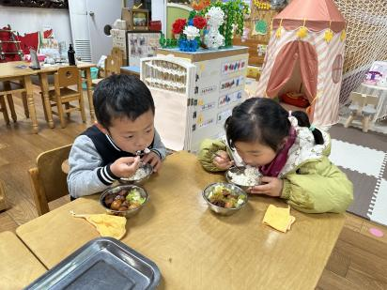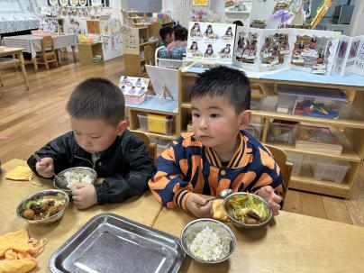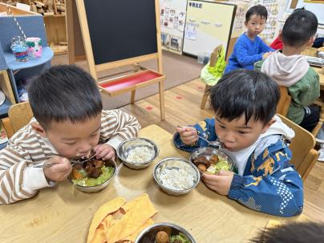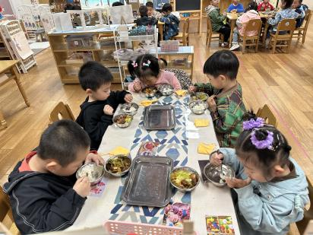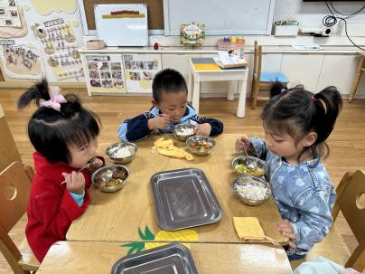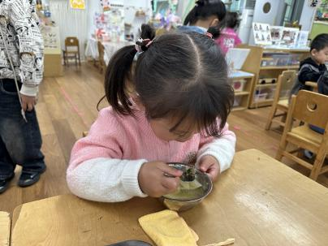

**5.9午餐情况**

|  |  |  |  |  |  |  |  |
| --- | --- | --- | --- | --- | --- | --- | --- |
| **姓名** | **光盘小达人** | **桌面整洁** | **握勺姿势** | **姓名** | **光盘小达人** | **桌面整洁** | **握勺姿势** |
| 杨皓宇 | ○ | ○ | ○ | 陶子沐 | ○ | ○ | ○ |
| 刘子文 | ○ | ○ | ○ | 苏言哲 | ○ | ○ | ○ |
| 沈懿心 | ○ | ○ | △ | 张轩齐 | ○ | △ | △ |
| 陈硕 | ○ | △ | ○ | 樊予诺 | ○ | ○ | ○ |
| 朱瑾瑜 | ○ | ○ | ○ | 丁依沐 | △ | △ | ○ |
| 刘欣远 | ○ | ○ | ○ | 李艺可 | ○ | ○ | ○ |
| 朱梓宸 | ○ | △ | ○ | 印梦瑶 | ○ | ○ | ○ |
| 赵中熠 | △ | △ | △ | 朱子贝 | 请假 | | |
| 于朗 | ○ | ○ | ○ | 李芊烨 | ○ | ○ | ○ |
| 张昱安 | ○ | ○ | ○ | 黄沐尔 | ○ | ○ | ○ |
| 赵嘉玥 | ○ | ○ | ○ | 晁乐怡 | 请假 | | |
| 谢嘉赟 | ○ | ○ | ○ | 李苏琪 | ○ | ○ | ○ |

**（**注：○做到了，△再加油**）**

**午睡情况**

所有小朋友都能够在13:00前自主入睡，如**杨皓宇、刘子文、朱瑾瑜、朱梓宸、陈硕、赵中熠、于朗、张昱安、张轩齐、樊予诺、赵嘉玥、谢嘉赟、陶子沐、刘欣远、苏言哲、丁依沐、李芊烨、黄沐尔、印梦瑶、李艺可、李苏琪**等。

**自理能力**

**杨皓宇、刘子文、朱瑾瑜、朱梓宸、陈硕、赵中熠、于朗、张昱安、张轩齐、樊予诺、赵嘉玥、谢嘉赟、陶子沐、刘欣远、苏言哲、丁依沐、李芊烨、黄沐尔、印梦瑶、李艺可、李苏琪**能根据冷热穿脱衣物，并将衣服正确地用衣架挂起来，并能够与小朋友互相帮助脱衣服。